ОФЕРТА ЛЯТО 2023
СЕМЕЕН ХОТЕЛ ФАМИЛИЯ ФАНТАСТИКО 3*

За контакти: гр. Китен ул. Пирин № 5 (вход от ул. Странджа), тел. 0887 37 1000

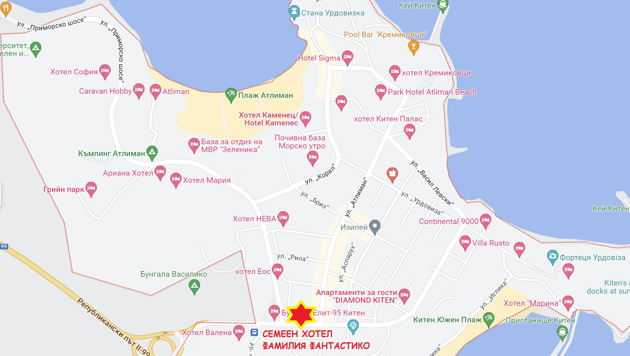
Локация: Семеен хотел Фамилия Фантастико се намира на главната търговска улица Странджа, в непосредствена близост до автогарата на град Китен. Разстоянието до центъра на града (1-2 минути пеш) и двата прекрасни плажа на Китен (8-10 минути пеш) прави хотела предпочитано място за отдих и развлечения.

Капацитет: Хотелът разполага с 45 редовни места и до 5 допълнителни. Те са разпределени в двойни и тройни стаи, студиа (фамилни) и 2 апартамента.

Стаи: Всички стаи в Семеен хотел Фамилия Фантастико разполагат със собствена баня, телевизор, малък хладилник, климатик, просторна тераса с кът за сядане. Предлага се двустаен апартамент с кухня и пералня, както и фамилна стая с кухненски бокс.
Ресторант: На територията на хотела има ресторант за бързо хранене с лятна градина, където целодневно се предлагат свежи салати, домашно приготвени ястия, риба и морски деликатеси, продукти на скара, десерти и други.

За децата: Хотелът предлага голям закрит детски кът с видимост от/към ресторанта. На разположение са много играчки, детски столчета за хранене. По запитване се предлагат кошарки за спане и игра. Терасите към стаите са обезопасени с високи и плътни парапети.

Паркинг: Хотелът предлага собствени паркоместа, както и голям паркинг, което е голямо предимство в летния натоварен сезон.

Безплатни услуги: ежедневно камериерско обслужване; смяна на спално бельо – 2 пъти в седмицата; WiFi, детски кът, паркинг

Платени услуги: трансфери, празнична торта, празнични декорации, късно освобождаване на стаите, допълнителни екскурзии, автобусен транспорт от/до Китен за групи и други

Начин на резервация: Заплащане на капаро 30 % след потвърждаване на резервацията. Доплащане при настаняване или предварително по банков път.

Начин на плащане: в брой, с карта на ПОС терминал или чрез Изипей.
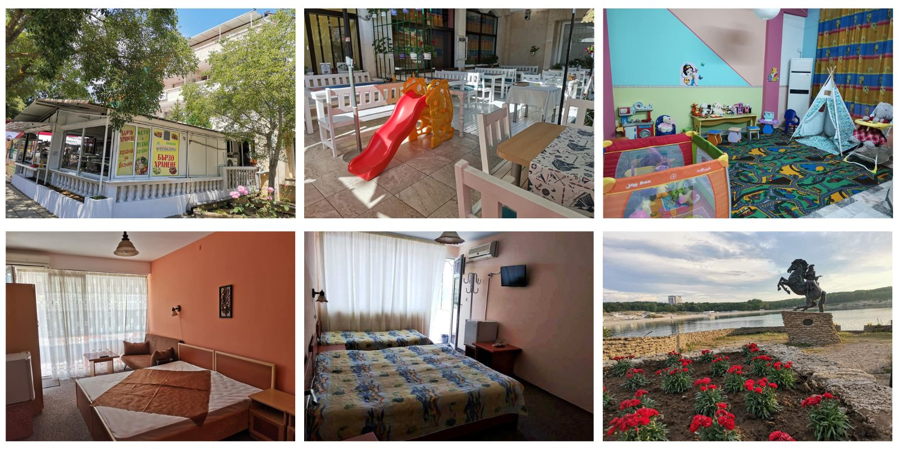
Издават се фактури.

ЦЕНИ ЛЯТО 2023

 | 20.05.2023 – 31.05.2023 | 01.06.2023 – 30.06.2023 | 01.07.2023 – 20.07.2023 | 21.07.2023 – 27.08.2023 | 28.08.2023 – 10.09.2023
Двойна стая | 40 | 50 | 60 | 80 | 60
Тройна стая | 54 | 60 | 80 | 100 | 80
Студио / Фамилна | 60 | 70 | 100 | 120 | 100
Апартамент (2+3) | 75 | 95 | 120 | 140 | 120
Апартамент с кухня  (3+3) | 95 | 110 | 140 | 160 | 140

Обявените цени са в български лева и включват:
1 нощувка, ползване на детски кът, паркинг, курортна такса.
Безплатно настаняване на деца до 5 г., когато не ползват редовно / допълнително легло

По желание: закуска за 1 човек (индивидуално меню) – 8 лв / ден
вечеря за 1 човек (индивидуално меню) – 20 лв / ден

ОТСТЪПКИ ЗА РАННИ ЗАПИСВАНИЯ ДО 31.03.2023
При резервация и капаро в срок до 31.03.2023 – отстъпка 5 %
Минимален брой нощувки за ползване на отстъпката за ранни записвания: 5

За групи: Моля, свържете се с нас за изготвяне на специална оферта за група

Офертата се осигурява от туристическа агенция Фамилия Травел (лиценз № РК-01-7116) в партньорство със семеен хотел Фамилия Фантастико, град Китен.

За повече информация и резервации: тел. 0887 37 1000


